**"AUTORIDAD REGULATORIA NUCLEAR**

**La AUTORIDAD REGULATORIA NUCLEAR es una entidad autárquica dependiente de la Presidencia de la Nación, que tiene la función de regular y fiscalizar la actividad nuclear en todo lo referente a los temas de seguridad radiológica y nuclear, protección física y no proliferación nuclear en el ámbito de la República Argentina. Debe asimismo asesorar al Poder Ejecutivo Nacional en las materias de su competencia.**

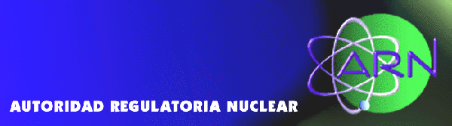

**La AUTORIDAD REGULATORIA NUCLEAR fue creada mediante la Ley Nº 24.804 (Ley Nacional de la Actividad Nuclear), promulgada el 25 de abril de 1997, como entidad autárquica en jurisdicción de la Presidencia de la Nación, y tiene la función de regular y fiscalizar la actividad nuclear en todo lo referente a los temas de seguridad radiológica y nuclear, protección física y no proliferación nuclear. Debe asimismo asesorar al Poder Ejecutivo Nacional en las materias de su competencia.**

**La Autoridad Regulatoria Nuclear tiene como objetivo establecer, desarrollar y aplicar un régimen regulatorio para todas las actividades nucleares que se realicen en la República Argentina. Este régimen tiene los siguientes propósitos:  
Sostener un nivel apropiado de protección de las personas contra los efectos nocivos de las radiaciones ionizantes.**

**Mantener un grado razonable de seguridad radiológica y nuclear en las actividades nucleares desarrolladas en la República Argentina.**

**Asegurar que las actividades nucleares no sean desarrolladas con fines no autorizados por la ley y las normas que en su consecuencia se dicten, así como por los compromisos internacionales y las políticas de no proliferación nuclear asumidos por la República Argentina.**